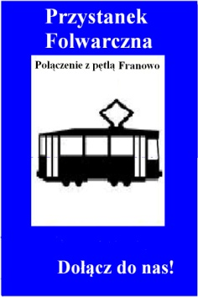
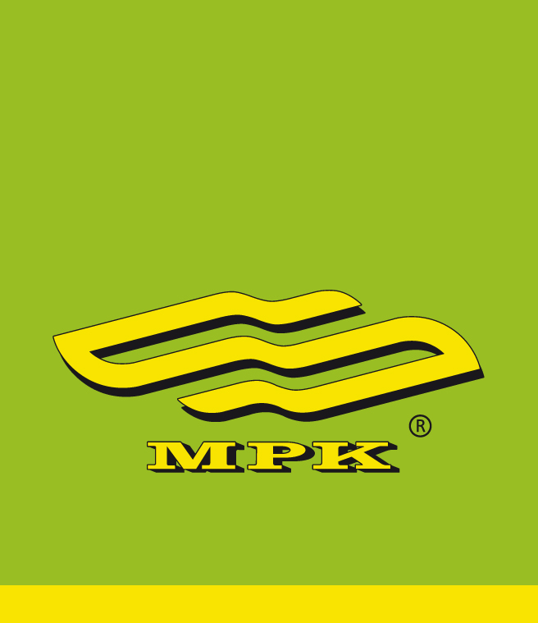

Regulamin konkursu „Przystanek jak malowany-1050 lat historii Państwa Polskiego”

1. Konkurs „1050 lat historii Państwa Polskiego” jest inicjatywą Stowarzyszenia „Przystanek Folwarczna” przy współpracy MPK Poznań Sp z o.o., ZTM oraz przy wsparciu Rad Osiedli i Urzędu Miasta Poznania w ramach projektu „Poznań promuje sztukę nie wandalizm”.
2. Celem konkursu jest uatrakcyjnienie wyglądu przystanków tramwajowych i autobusowych oraz propagowanie idei dbałości o estetykę i wygląd swojego przystanku oraz poszanowania dla pracy, ograniczenie wandalizmu(niszczenia i dewastowania)wspólnego dobra. Ponadto konkurs ma spełnić rolę edukacyjną i ukazywać dzieje naszego państwa przez wieki.
3. Wyznaczone przystanki objęte konkursem można zobaczyć na stronach internetowych Rad Osiedli, oraz organizatorów (załącznik nr.1) zaangażowanych w projekt.
4. Do wzięcia udziału w konkursie zostały wytypowane szkoły oraz ośrodki edukacyjne, świetlice środowiskowe, placówki i stowarzyszenia z terenu Poznania.
5.Każda placówka/jednostka otrzyma powierzchnię do zaprojektowania i późniejszego pomalowania na danym przystanku.
6. Do konkursu wybrano różnorodne typy przystanków (większość jest w całości pokryta blachą natomiast w części zamontowano również ”pleksę”). Szczegółowy opis powierzchni przeznaczonej do zaprojektowania każdy uczestnik otrzyma indywidualnie.
7. Tematem projektu winny być wydarzenia z 1050-letniej historii Polski.
8. Zabrania się umieszczania jakichkolwiek haseł i treści obraźliwych, wulgarnych czy naruszających czyjekolwiek dobra osobiste i godność.
9. Projekty winny być wykonane techniką dowolną (farba, kredka, szkic).
10. Przeniesienie prac na wiatę przystankową należy wykonać przy użyciu odpowiednich do tego farb, odpornych na wilgoć.
11. Wszelkie koszty związane z zaprojektowaniem i wykonawstwem ponosi uczestnik konkursu.
12. Prace (wizualizacje przystanków) należy przesłać do 10 maja 2016 roku do godz. 12:00 na adres e-mail: redakcja@miastopoznaj.pl w temacie wpisując: „1050 lat historii Państwa Polskiego”.
13. Uczestnik może przesłać maksymalnie 3 prace danego przystanku.
14. Nadesłane projekty zostaną zamieszczone na stronach organizatorów, Rad Osiedli uczestniczących w konkursie oraz www.miastopoznaj.pl
15. Na stronie www.miastopoznaj.pl zorganizowane zostanie głosowanie internautów w dniach 12-24 maja 2016 do godz.24.00 w którym wybrane zostaną zwycięskie pomysły.
16. Zostaną one zrealizowane (fizycznie umieszczone) na przystankach w dniu 4 czerwca 2016r.
17. Uczestnicy konkursu mogą umieścić na wiacie swoje logo, numer placówki lub nazwę patrona (po wewnętrznej stronie wiaty, prawej lub lewej stronie ,nie większe niż 1/5 powierzchni tej części).
18. Dla laureatów konkursu przewidziano upominki.
19. Wzięcie udziału w konkursie jest jednoznaczne z wyrażeniem zgody na nieodpłatną publikację prac konkursowych oraz imion i nazwisk ich autorów oraz przeniesienie praw autorskich na Urząd Miasta Poznania.
20. Patronat medialny:

